T.C.

IĞDIR ÜNİVERSİTESİ

STRATEJİ GELİŞTİRME DAİRE BAŞKANLIĞI

2016 BiRiM FAALiYET RAPORU

İÇİNDEKİLER

3
GENEL BİLGİLER 3
MİSYON 3
VİZYON 3
YETKİ VE SORUMLULUK 4
GÖREVLERİ 4
İDAREYE İLİŞKİN BİLGİLER 5
ÖRGÜT YAPISI 5
FİZİKİ YAPI VE BİLGİ - TEKNOLOJİK KAYNAKLAR 6
İNSAN KAYNAKLARI 6
SUNULAN HİZMETLER 7
BÜTÇE VE PERFORMANS PROGRAM MÜDÜRLÜĞÜ 8
RAPORLAMA VE İÇ KONTROL MÜDÜRLÜĞÜ 8
STRATEJİ PLANLAMA MÜDÜRLÜĞÜ 9
MUHASEBE – KESİN HESAP MÜDÜRLÜĞÜ 10
STRATEJİK AMAÇLAR VE ÖLÇÜTLER / HEDEFLER VE TEMEL POLİTİKALAR VE ÖNCELİKLER 11
STRATEJİK AMAÇ 1 11
STRATEJİK AMAÇ 2: 12
FAALİYETLERE İLİŞKİN BİLGİ VE DEĞERLENDİRMELER 14
MALİ BİLGİLER 14
STRATEJİ GELİŞTİRME DAİRE BAŞKANLIĞI BÜTÇE UYGULAMA 14
SONUÇLARI 14
IĞDIR ÜNİVERSİTESİ BÜTÇE UYGULAMA SONUÇLARI 17
BÜTÇE GİDERLERİ 17
BÜTÇE GELİRLERİ 21
MALİ DENETİM SONUÇLARI 22
PERFORMANS BİLGİLERİ 23
FAALİYET VE PROJE BİLGİLERİ 23
BÜTÇE VE PERFORMANS PROGRAM MÜDÜRLÜĞÜ 23
RAPORLAMA VE İÇ KONTROL MÜDÜRLÜĞÜ 24
MUHASEBE – KESİN HESAP MÜDÜRLÜĞÜ 25
STRATEJİK PLANLAMA VE PERFORMANS MÜDÜRLÜĞÜ 28
KURUMSAL KABİLİYET VE KAPASİTENİN DEĞERLENDİRİLMESİ 29
ÜSTÜNLÜKLER 29
ZAYIFLIKLAR 29
ÖNERİ VE TEDBİRLER 30
İÇ KONTROL GÜVENCE BEYANI 31

SUNUŞ

2006 yılına kadar Mali hizmetler ile ilgili bütçe ve muhasebe işlemleri 09.06.1927 tarihli 1050 Sayılı Muhasebe-i Umumiye Kanunu çerçevesinde Maliye Bakanlığına bağlı olarak hizmet veren Bütçe Dairesi Başkanlığı tarafından yürütülmekteydi.10.12.2003 tarihli Kamu Mali Yönetimi ve Kontrol Kanunu resmi gazetede yayınlanmış, ancak yürürlüğe konulamamıştır. 24.12.2005 tarihli resmi gazetede yayınlanan 5436 sayılı Bazı Kanun ve Kanun Hükmünde Kararnamelerde değişiklik yapan kanunun ile 5018 sayılı Kamu Mali Yönetimi ve Kontrol Kanunu 01.01.2006 tarihinden itibaren yürürlülüğe girmiştir.

5436 sayılı kanunla Maliye Bakanlığına bağlı olarak hizmet veren Bütçe Dairesi Başkanlığı 31.12.2005 tarihi itibariyle kapatılarak yerine 01.01.2006 tarihinden itibaren faaliyete geçmek üzere Strateji Geliştirme Daire Başkanlığımız kurulmuştur. Başkanlığımız 5018 sayılı Kamu Mali Yönetimi ve Kontrol Kanununun 60 ıncı ve 5436 sayılı kanunun 15 inci maddesine dayanılarak hazırlanan Strateji Geliştirme Birimlerinin Çalışma Usul ve Esasları Hakkında Yönetmelik çerçevesinde görev yapmaktadır.

Bu kanunun amacı kamu kaynaklarının etkili, verimli ve ekonomik kullanılması, hesap verilebilirliği ve saydamlığı sağlamak üzere, kamu mali yönetiminin yapısı ve işleyişini, kamu bütçelerinin hazırlanmasını, uygulanmasını, tüm mali işlemlerin muhasebeleştirilmesi, raporlanması ve mali kontrolü düzenlemektir.
Başkanlığımız da bu amaç ve doğrultuda görev, yetki ve sorumluluklarını ifa etmektedir.
İhsan PESCİ Strateji Geliştirme Daire Başkanı

GENEL BİLGİLER

MİSYON

Mali hizmet odaklı yapısıyla, üniversitemiz mali kaynaklarının etkili, ekonomik ve verimli bir şekilde elde edilmesi ve kullanılmasını, mali saydamlığın ve hesap verilebilirliğin temini bakımından, bütçenin hazırlanması, uygulanması, tüm mali işlemlerin muhasebeleştirilmesi, raporlanması ve mali kontrolün yapılmasını mevzuata uygun olarak gerçekleştirmek, mali kanunların ve ilgili diğer mevzuatın uygulanması konusunda üst yöneticiye ve harcama yetkililerine danışmanlık yapmak, stratejik yönetim ve planlama çalışmalarını koordine etmek, performans ve kalite ölçütlerini geliştirmek

VİZYON

Başkanlığımız görev ve sorumlulukları içerisinde yer alan hizmetlerle, memnuniyeti ve verimliliği artırmak, düzeltici-önleyici faaliyetlerin sürekliliğini ve etkinliğini maksimum düzeyde tutmaktır.

YETKİ VE SORUMLULUK

Strateji Geliştirme Daire Başkanlığımız 5436 sayılı Bazı Kanun ve Kanun Hükmünde Kararnamelerde ve 5018 sayılı Kamu Mali Yönetimi ve Kontrol Kanununda değişiklik yapan kanunun 15 inci maddesi ile 01.01.2006 tarihinden itibaren faaliyete geçmek üzere kurulmuştur.5018 sayılı Kamu Mali Yönetimi ve Kontrol Kanununun 60 ıncı ve 5436 sayılı kanunun 15 inci maddesine dayanılarak hazırlanan Strateji Geliştirme Birimlerinin Çalışma Usul ve Esasları Hakkında Yönetmelik çerçevesinde görev yapmaktadır.

Strateji Geliştirme Daire Başkanlığımız mali hizmetler birimi olarak görevlendirilmiş, Strateji Geliştirme Daire Başkanı, mali hizmetler birim yöneticisi olup, görevlerini yerinde ve zamanında yerine getirilmesinden Strateji Geliştirme Birimlerinin Çalışma Usul ve Esasları Hakkında Yönetmeliğin 30 uncu maddesi uyarınca üst yöneticiye karşı sorumludur.
GÖREVLERİ

5018 Sayılı Kamu Mali Yönetimi ve Kontrol Kanununun 60. maddesi ile 5436 sayılı Kanunun 15. maddesi ve 18 Şubat 2006 tarih 26084 sayılı Resmi Gazetede yayınlanan Strateji Geliştirme Birimlerinin Çalışma Usul ve Esasları Hakkında Yönetmeliğe göre, Strateji Geliştirme Daire Başkanlığımızın görevleri,

- Ulusal kalkınma strateji ve politikaları, yıllık program ve hükümet programı çerçevesinde idarenin orta ve uzun vadeli strateji ve politikalarını belirlemek, amaçlarını oluşturmak üzere gerekli çalışmaları yapmak,
- Üniversitenin görev alanına giren konularda performans ve kalite ölçütleri geliştirmek ve bu kapsamda verilecek diğer görevleri yerine getirmek,
- Üniversitenin yönetimi ile hizmetlerin geliştirilmesi ve performansla ilgili bilgi ve verileri toplamak, analiz etmek ve yorumlamak,
- Üniversitenin görev alanına giren konularda, hizmetleri etkileyecek dış faktörleri incelemek, kurum içi kapasite araştırması yapmak, hizmetlerin etkililiğini ve tatmin düzeyini analiz etmek ve genel araştırmalar yapmak,
- Yönetim bilgi sistemlerine ilişkin hizmetleri yerine getirmek,
- Üniversitenin stratejik plan ve performans programının hazırlanmasını koordine etmek ve sonuçlarının konsolide edilmesi çalışmalarını yürütmek,
- Üniversitenin İzleyen iki yılın bütçe tahminlerini de içeren idare bütçesini, stratejik plan ve yıllık performans programına uygun olarak hazırlamak ve idare faaliyetlerinin bunlara uygunluğunu izlemek ve değerlendirmek,
- Üniversitenin Mevzuatı uyarınca belirlenecek bütçe ilke ve esasları çerçevesinde, ayrıntılı harcama programı hazırlamak ve hizmet gereksinimleri dikkate alınarak ödeneğin ilgili birimlere gönderilmesini sağlamak,
- Üniversitenin Bütçe kayıtlarını tutmak, bütçe uygulama sonuçlarına ilişkin verileri toplamak, değerlendirmek ve bütçe kesin hesabı ile malî istatistikleri hazırlamak,
- Üniversitenin İlgili mevzuatı çerçevesinde gelirlerini tahakkuk ettirmek, gelir ve alacaklarının takip ve tahsil işlemlerini yürütmek,
- Harcama birimleri tarafından hazırlanan birim faaliyet raporlarını da esas alarak idarenin faaliyet raporunu hazırlamak,
- Üniversitenin mülkiyetinde veya kullanımında bulunan taşınır ve taşınmazlara ilişkin icmal cetvellerini düzenlemek,
- Üniversitenin yatırım programının hazırlanmasını koordine etmek, uygulama sonuçlarını izlemek ve yıllık yatırım değerlendirme raporunu hazırlamak,
- Üniversitenin, diğer idareler nezdinde takibi gereken malî iş ve işlemlerini yürütmek ve sonuçlandırmak,
- Malî kanunlarla ilgili diğer mevzuatın uygulanması konusunda üst yöneticiye ve harcama yetkililerine gerekli bilgileri sağlamak ve danışmanlık yapmak,
- Ön malî kontrol faaliyetini yürütmek,
- İç kontrol sisteminin kurulması, standartlarının uygulanması ve geliştirilmesi konularında çalışmalar yapmak; üst yönetimin iç denetime yönelik işlevinin etkililiğini ve verimliliğini artırmak için gerekli hazırlıkları yapmak,
- Rektör tarafından verilecek diğer görevleri yapmak.
İDAREYE İLİŞKİN BİLGİLER
ÖRGÜT YAPISI

Iğdır Üniversitesi Strateji Geliştirme Daire Başkanlığı, Strateji Geliştirme Daire Başkanına bağlı olarak aşağıdaki gösterilen 4 bölümden oluşmaktadır.

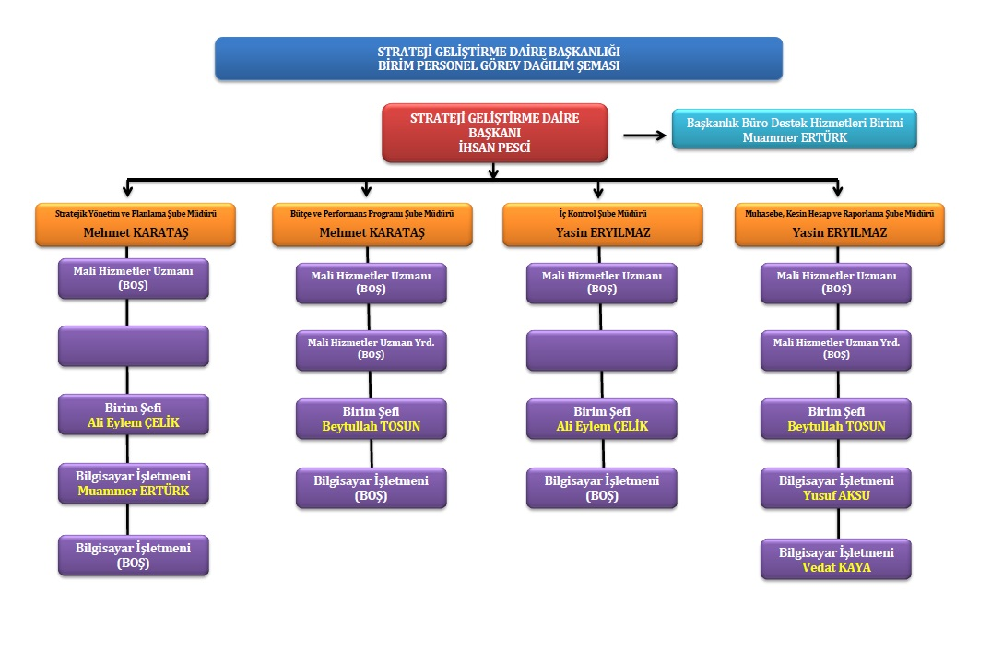

Tablo 1. Başkanlığımız kadro ve görev dağılımını gösterir tablo

FİZİKİ YAPI VE BİLGİ - TEKNOLOJİK KAYNAKLAR

Başkanlığımızda Muhasebat Genel Müdürlüğünce yürütülen say2000i sistemi, Bütçe ve Mali Kontrol Genel Müdürlüğünce yürütülen e-bütçe sistemi kullanılmaktadır. Başkanlığımızda ayrıca 8 m2 lik depo/arşiv bulunmaktadır.
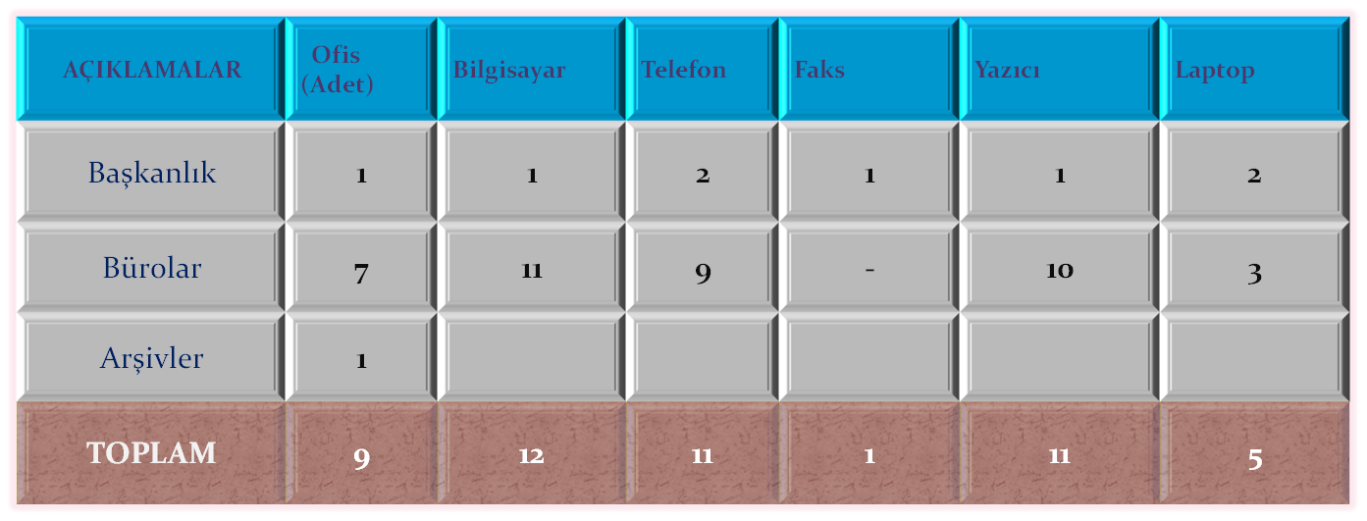

Grafik 1. Strateji Geliştirme Daire Başkanlığı Bilgi ve Teknolojik Kaynakları

İNSAN KAYNAKLARI
Başkanlığımız 2016 yılında aşağıdaki tabloda unvanlarına göre dağılımı verilen 8 personel ile görev ve sorumluluklarını yerine getirmiştir.

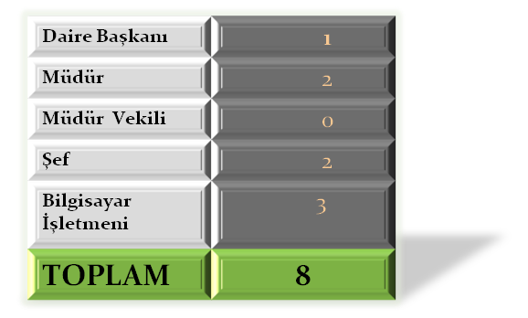

Grafik 2. 2016 Yıl Sonu İtibariyle Başkanlığımızda Görevlendirilmiş Personelin Unvanlarına Göre Dağılımı

- Başkanlığımızda 2016 yılında görevli personellerin tamamı erkek çalışanlardan oluşmaktadır.

- Başkanlığımızda görev yapan personelin eğitim seviyesi Lisans düzeyindedir.

- Yaş dağılımı ise 7 adet personelimiz 25-35 yaş aralığında olup 1 adet personelimiz 35-45 yaş grubundandır

- 2016 yılı içinde Daire Başkanlığı ve Muhasebe Yetkilisi görevlerini yürütmekte olan Turan GÜNEŞ kendi isteği ile emekli olmuştur.

- Şube müdürümüz İhsan PESCİ Daire Başkanlığı ve Muhasebe Yetkilisi görevlerine vekalet etmektedir.

- Birimimizde çalışan Beytullah TOSUN ve Ali Eylem ÇELİK kurum içi görevde yükselme sınavında başarılı olarak, bilgisayar işletmenliğinden Şefliğe terfi etmiştir.

SUNULAN HİZMETLER

Başkanlığımız tarafından sunulan hizmetler 4 birim tarafından yürütülmektedir.

BÜTÇE VE PERFORMANS PROGRAM MÜDÜRLÜĞÜ

- Bütçeyi hazırlamak

- Performans Programı hazırlıklarının koordinasyonu sağlamak

- İdare bütçesini stratejik plan ve performans programına uygun olarak hazırlamak

- Mevzuatla belirlenecek bütçe ilke ve esasları çerçevesinde ayrıntılı harcama programı hazırlamak

- Bütçe işlemlerini gerçekleştirmek ve kayıtlarını tutmak

- İdare gelirlerini tahakkuk ettirmek

- İdarenin yatırım programının hazırlanmasını koordine etmek, uygulama sonuçlarını izlemek ve yıllık yatırım değerlendirme raporunu hazırlamak

- Bütçe uygulama sonuçları raporlamak

- Mali konularda Daire Başkanı tarafından verilen diğer görevleri yapmak

RAPORLAMA VE İÇ KONTROL MÜDÜRLÜĞÜ

- İç kontrol sisteminin kurulması, standartların uygulanması ve geliştirilmesi konularında çalışmalar yapmak

- Ödenek gönderme belgesi düzenleyerek ilgili birimlere gönderilmesini sağlamak

- İdarenin görev alanına ilişkin konularda standartlar hazırlamak

- Ön mali kontrol faaliyetini yürütmek

- Mali konularda Daire Başkanı tarafından verilecek diğer görevleri yapmak

- Amaçlar ve sonuçlar arasındaki farklılığı giderici ve etkililiği artırıcı tedbirler önermek

STRATEJİ PLANLAMA MÜDÜRLÜĞÜ

- Ulusal kalkınma programlarına dayanarak hazırlanan program çerçevesinde orta ve uzun vadeli strateji ve politikalarını belirlemek

- Amaç ve hedefleri oluşturmak üzere çalışmalar yapmak

- Birim faaliyet raporlarını esas alarak idarenin faaliyet raporunu hazırlamak

- Stratejik planlama çalışmalarına yönelik bir hazırlık programı oluşturmak

- İdarenin stratejik planlama sürecinde ihtiyaç duyulacak eğitim ve danışmanlık hizmeti vermek

- İdarenin stratejik planın hazırlanmasını koordine etmek ve sonuçlarının konsolide edilmesi çalışmalarını yürütmek
- Stratejik planlamaya ilişkin her türlü çalışmayı yürütmek

- İdarenin görev alanına giren konularda performans ve kalite ölçütlerini belirlemek ve geliştirmek

- İdarenin yönetimi, hizmetlerin geliştirilmesi ve performansla ilgili verileri toplamak, analiz etmek ve yorumlamak

- İdarenin görev alanına giren konularda, hizmetleri etkileyecek dış faktörleri incelemek

- Kurum içi kapasite araştırması yapmak

- Hizmetlerin verimliğini ve tatmin düzeyini analiz etmek ve genel araştırmalar yapmak

- Yeni hizmet fırsatları belirlemek etkililik ve verimliliği önleyen tehditlere tedbirler almak
- İdare faaliyetleriyle ilgili veri toplamak ve analiz etmek

- İdare faaliyetlerinin stratejik plan, performans programı ve bütçeye uygunluğunu izlemek ve değerlendirmek
MUHASEBE – KESİN HESAP MÜDÜRLÜĞÜ

- Mali istatistikleri ve Bütçe kesin hesabını hazırlamak

- Gelir ve alacakların takip ve tahsil işlemlerini yürütmek

- Muhasebe hizmeti yürütmek
- İdarenin mülkiyetinde veya kullanımında bulunan taşınır ve taşınmazlarına ilişkin icmal cetvelleri düzenlemek

- Mali konularda Daire Başkanı tarafından verilen diğer görevleri yapmak

YÖNETİM VE İÇ KONTROL SİSTEMİ
Strateji Geliştirme Birimlerinin Çalışma Usul ve Esasları Hakkında Yönetmeliğin 30 ncu maddesine göre Strateji Geliştirme Daire Başkanı Strateji Geliştirme Daire Başkanlığının yöneticisi olup, birimlerinin görevlerinin yerinde ve zamanında yerine getirilmesinden üst yöneticiye karşı sorumludur.
Başkanlığımızca 2006 yılında 5018 sayılı Kanunun amacına uygun olarak belirlenen politika ve hedefler doğrultusunda kaynakların etkili, ekonomik ve verimli bir şekilde kullanılmasını, Üniversitemiz bütçesinin orta vadeli mali plan ve diğer mali mevzuata uygun olarak hazırlanması ve yürütülmesi, tüm mali bilgi, yönetim ve işlemlerin zamanında doğru olarak yürütülmesini sağlamak üzere oluşturulan organizasyon, yöntem ve süreçle ilgili yönetim ve iç kontrol faaliyetlerimiz yürütülmektedir.
26 Aralık 2007 tarih ve 26738 sayılı Resmi Gazetede yayımlanan Kamu İç Kontrol Standartları Tebliğine göre Üniversitemiz birimlerinin, İç Kontrol Sistemlerinin Kamu İç Kontrol Standartlarına uyumunu sağlamak üzere çalışmalara başlanmış ve sonucunun. Ancak birimlerin tamamından ilgili yazıya cevap gelmemiş, çeşitli birimlerden gönderilen çalışmaların ise eylem planı oluşturmaya yönelik içeriğe sahip olmadıkları görülmüştür

STRATEJİK AMAÇLAR VE ÖLÇÜTLER / HEDEFLER VE TEMEL POLİTİKALAR VE ÖNCELİKLER

Başkanlığımızın 2016-2017 dönemi kapsayan Stratejik Planı’nda yer alan stratejik amaç ve hedefler şunlardır:

STRATEJİK AMAÇ 1:
Mali hizmetlerin etkin, verimli ve şeffaf olarak yerine getirilmesine yönelik teknolojik, kurumsal ve fiziki altyapıyı güçlendirmek

STRATEJİK HEDEFLER:

- Başkanlığımızın bütün birim işlemlerinin %90 elektronik ortamda sağlanmasına yönelik olarak makine, teçhizat ve yazılım programlarının tamamlanması

- Başkanlığımız evrak akış ve yazışmalarının tamamının elektronik ortamda yürütülmesinin sağlanması

- Bütçe, mali mevzuat ve stratejik planlama konularını içeren bilgi bankasının 2017 yılı sonuna kadar oluşturulması

- Başkanlığımızın işlemleriyle ilgili bilgilerin derlenerek gerekli arşivin oluşturulması ve internet ortamına aktarılması

- Personelin arşivi kullanımı konusunda bilgilendirilmesi

- Strateji birimi veri tabanının kurum dışı kullanıcılar tarafından da ulaşılabilir hale getirilmesi

- Bütçe, mali mevzuat ve stratejik planlama konusunda üniversitemiz birimlerini bilgilendirmek için yılda 2 defa yayınlanmak üzere bir bültenin 2017 yılı sonuna kadar çıkarılması

- Mevzuattaki değişikliklerin yakından takip edilerek, bültende yer alması
- Stratejik planda yer alan hedeflerin için yapılması gerekenlerin belirtilerek, hedeflere ulaşma oranlarının ve değerlendirmelerin bültende yer alması
- Uzman kişilerin başkanlığımızı ilgilendiren konularda görüşlerine yer verilmesi

- Stratejik planın benimsetilmesi için gerekli sunum, eğitim ve el kitaplarının hazırlanması

- Stratejik Planın uygulanmasına yönelik eğitim programının hazırlanması

- Üniversitemiz birimlerine ve diğer paydaşlarımıza yönelik hizmet tanıtılması için danışma biriminin oluşturulması

- Birimimizle çalışanların ihtiyaç duyduğu bilgiye hızla ulaşıp en iyi şekilde yönlendirilmelerinin sağlanması için gerekli personel ve ofisin sağlanması

- Hizmetlerin sürekli iyileştirilmesi amacıyla düzenli olarak yılda 4 defa değerlendirme anketlerinin uygulanması

- Birim çalışanlarına öz değerleme, paydaşlara memnuniyet anketlerinin hazırlanıp uygulanarak analiz edilmesi
- Yıllık performans değerlemesinin yapılması

STRATEJİK AMAÇ 2:

Toplam kalite yönetimine paralel olarak kurum kültürünün oluşturulması

STRATEJİK HEDEFLER:
- Çalışanların bilgilendirilmesinin ve koordinasyonunun sağlanması amacıyla mali, kültürel, sosyal aktivite, seminer, bilgi şöleni ve eğitimlerin planlanması; 2016 yılından itibaren düzenli olarak uygulanması

- Çalışanların görevleriyle ilgili konularda hizmet içi eğitim gereksinimlerinin karşılanması

- Personelin motivasyon ve uyumunu artıracak sosyal ve kültürel aktivitelerin planlanması

- Personelin değişiklikler ve yenilikler hakkında bilgilendirilebilmesi için gerekli teknolojik araçların sağlanması

- Paydaşların güncel konulardan haberdar olmasını sağlamak için kayan yazı teknolojisinin kullanılması

- Kurum içi bilgi akışının sağlanması için intranetin kullanılması

- Ofis araç gereçlerinin çalışanların daha verimli olabileceği bir hale getirilmesi

- Çalışma ortamlarının ısınma, aydınlatma, havalandırma problemlerinin belirlenerek, ortadan kaldırılmasına yönelik çalışmalarının yapılması

Başkanlığımızda stratejik amaç ve hedeflerin dışında Başkanlığımızın vizyonu ve misyonuyla tutarlı olarak çeşitli amaç ve hedefler belirlemiştir. Başkanlığımızın amaçları ve hedefleri şunlardır:

  - Başkanlığımızca harcama birimlerini mevzuatta meydana gelen değişiklikler yönünden bilgilendirmek, yönlendirmek ve gereklerinin yerine getirilmesini sağlamak.

  - İdarenin görev alanına giren konularda hizmetleri etkileyecek dış faktörleri incelemek, kurum içi kapasite araştırması yapmak, hizmetlerin etkinliğini artırmak.

  - Özel bütçe gelirlerinin kaydı, takibi konusunda gerekli çalışmaları yapmak üst yöneticiyi bu konuda bilgilendirmek, yönetimin bu konuda kararlı bir politika uygulamasını temin etmek için gerekli çalışmayı yapmak.
  - Başkanlığın kaynaklarının etkin ve verimli bir şekilde kullanılmasını sağlamak.
  - Personelin teknolojik değişikliklere ayak uydurabilmesi için gerekli eğitimi vermek.

  - Çalışanlarımızın memnuniyetini sağlamak.

  - Kurumsal ve bireysel amaçlar oluşturmak.

  - Birim kültürü oluşturmak.

  - Kaynakların verimli ve etkili kullanılmasını ve tasarrufu sağlayan bütçe hazırlamak.

  - Planlı ve programlı olarak çalışan bir birim oluşturmak.

  - Ekip çalışmasına önem vermek.

  - Açıklığa ve saydamlığa önem vermek.

  - Başkanlığımız personelinin iş ve mevzuat yönünden hizmet içi eğitim vermek.

  - Üniversite içerisinde örnek bir birim olmak.

- Bütçe ile verilen ödeneklerin ekonomik ve etkili kullanılması için harcama birimlerine gerekli bilgi ve verileri sunmak, önerilerde bulunmak.
- Üniversite bütçesinin hazırlık çalışmalarında orta vadeli mali plan ve orta vadeli program çerçevesinde gerekli itina ve titizliği göstermek.
- Ayrıntılı harcama programını, bütçe işlemlerini mevzuata uygun şekilde yürütmek.
- Muhasebe hizmetlerini mali mevzuata uygun bir şekilde yürütmek.
- Ön mali kontrol iş ve işlemlerinde gerekli düzenlemeyi yaparak, sistemin iyi bir şekilde yürütülmesini sağlamak.
- Birim faaliyet raporunu ve stratejik planını en iyi şekilde hazırlayarak üst yöneticiye sunmak.
- Harcama birimlerine gerekli bilgileri sağlamak ve danışmanlık hizmeti vermek.

FAALİYETLERE İLİŞKİN BİLGİ VE DEĞERLENDİRMELER MALİ BİLGİLER
1. STRATEJİ GELİŞTİRME DAİRE BAŞKANLIĞI BÜTÇE UYGULAMA
SONUÇLARI

Başkanlığımıza 2016 yılı içinde birimimize 576.500,00 ödenek gönderilmiştir. 2016 yılında bu ödeneğin 477.673,71 TL gider yapılarak, kullanılabilir ödeneğin %83 ‘ü harcanmıştır. Bu mali tablolar incelendiğinde bu harcamanın üç ana gider grubunda gerçekleştiği görülmektedir. Ana gider grupları ve harcama tutarları aşağıdaki gibidir:

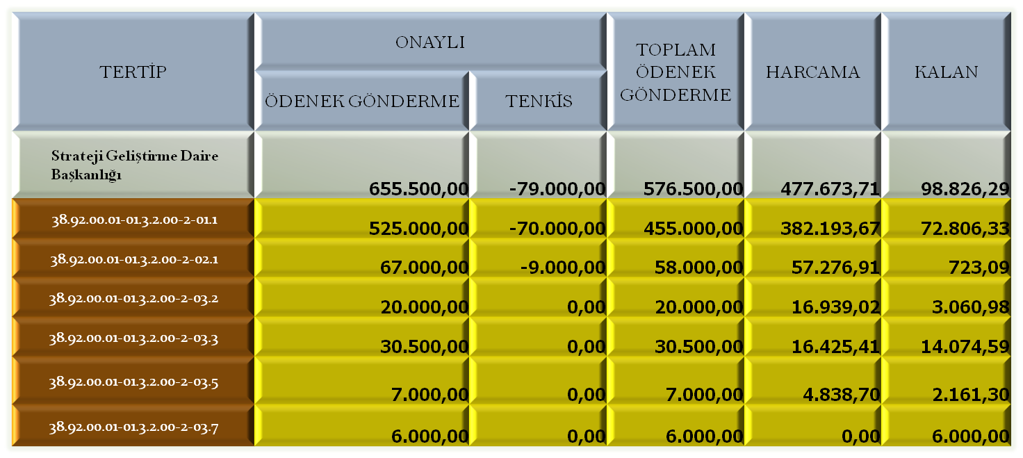

Tablo 2. 2016 Yılı Ödenek Durum Bilgisi

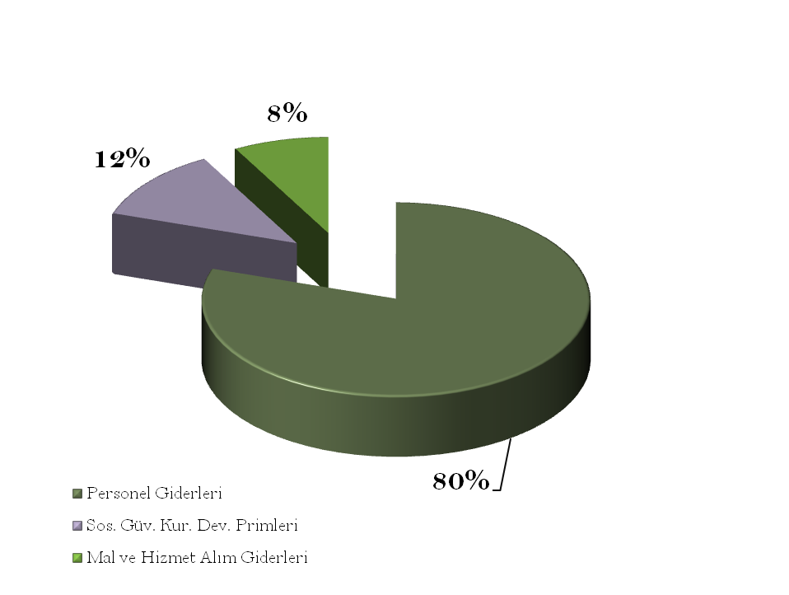

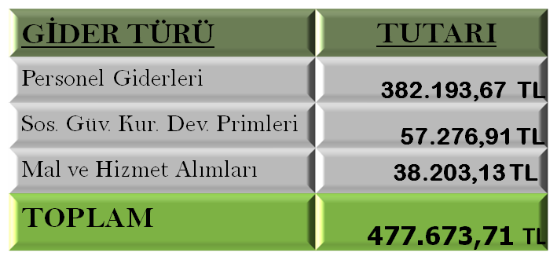

Grafik 3. Harcama Kalemlerinin Gösterir Grafik

Mal ve Hizmet Alım Giderleri tertibinde 2016 yılında 63.500,00 TL ödenek gönderilmiş olup, bu ödeneğin 38.203,13 TL ‘si harcanmış olup %60 oranında harcama gerçekleşmiştir. Bu tertibin ayrıntıları gösteren grafik aşağıya konulmuştur. .

Grafik 4. Mal ve Hizmet Alımlarının Harcama Kalemlerinin Gösterir Grafik

Mal ve Hizmet Alım harcamalarını yüzdelik dilimlerini gösteren grafik aşağıda gösterilmiştir. Bu grafiğe göre en çok harcamaların tüketim malzemelerinde olduğu görülmektedir.

Grafik 5. Mal ve Hizmet Alımlarında Harcamaların Yüzdelik Dilimleri

2. IĞDIR ÜNİVERSİTESİ BÜTÇE UYGULAMA SONUÇLARI
2.1-BÜTÇE GİDERLERİ Iğdır Üniversitesi’ne 2016 yılı için 77.758.747 TL ödenek verilmiş olup, 2016 yılı sonunda 67.652.293 TL’lık gider gerçekleşmiştir. Böylece %79’lik bütçe gerçekleşmesi sağlanmıştır. Ödeneklerin 2016 yılı Bütçe Uygulama Tebliği Esasları ve Başbakanlık Tasarruf Genelgeleri doğrultusunda kullanımına özen gösterilmiştir. Gider gruplarının yüzdesel dağılımı aşağıdaki grafikte gösterilmiştir. Buna göre;

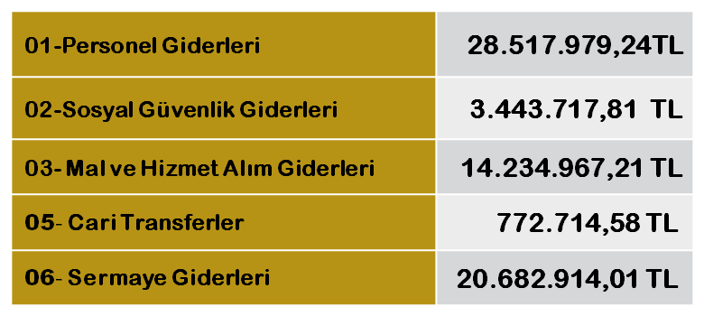

Grafik 6. Iğdır Üniversitesi Harcama Kalemlerinin Gösterir Grafik

 | GİDER
Personel Giderleri | 28.517.979,24TL
SGK Giderleri | 3.443.717,81 TL
Mal ve Hizmet Alım Giderleri | 14.234.967,21 TL
Cari Transferler | 772.714,58 TL
Sermaye Giderleri | 20.682.914,01 TL
TOPLAM : | 67.652.292,85 TL

Tablo 3. Iğdır Üniversitesi 2016 Yılı Gider Tablosu

2016 yılında gider gruplarının toplam harcama içerisindeki yüzdesel dağılımına bakıldığında, Personel Giderlerinin %42’lik oranla en yüksek harcama kalemi olduğu görülmektedir.
Sermaye Giderleri hesabında 2016 yılında %31’lük gerçekleşme yaşanmıştır.
Genel giderler içerisinde üçüncü sırayı %21’lik oranla Mal ve Hizmet Alım Giderleri oluşturmuştur.
Sosyal Güvenlik Giderleri gider grupları içerisinde %5’ lik payla dördüncü sırayı almıştır.
Cari Transferler ise %1’lik payla 5. ve son sırayı almıştır.
Personel Giderleri, Sermaye Giderleri, Mal ve Hizmet Alım Giderleri %94’ lük payla genel giderlerin önemli bir bölümünü oluşturmuştur.

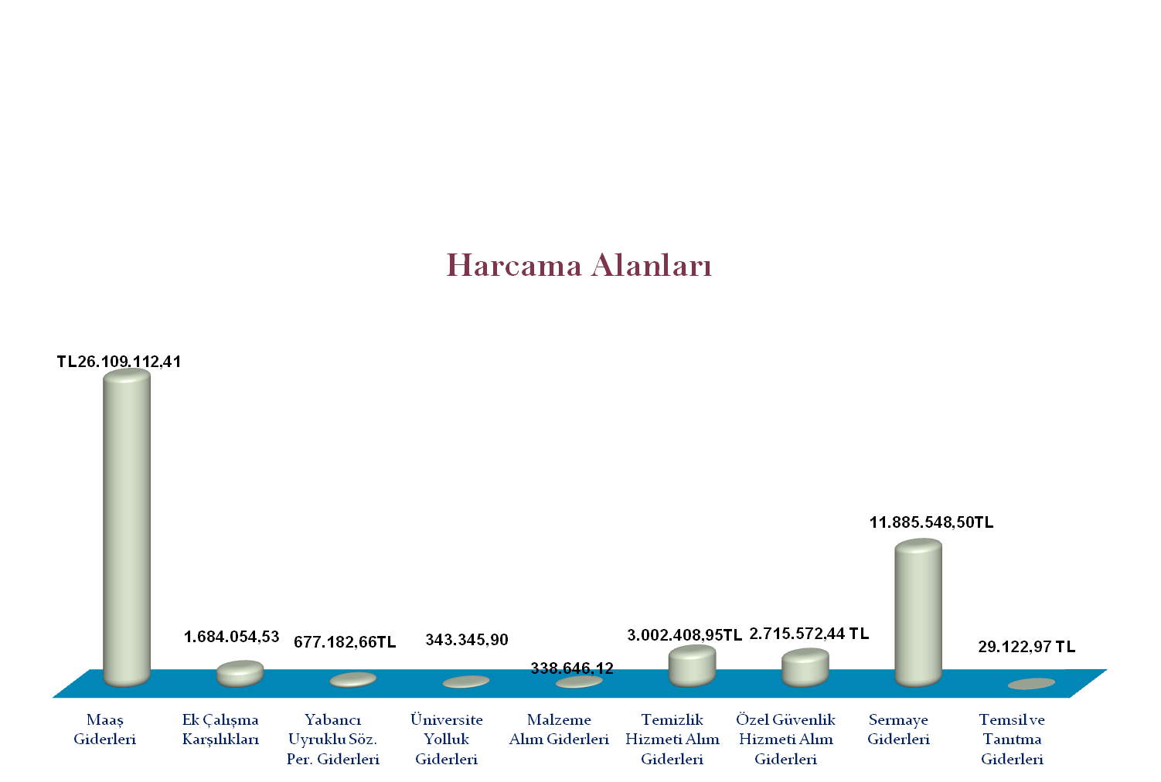

Grafik 7. Iğdır Üniversitesi Genel Giderleri Gösterir Grafik

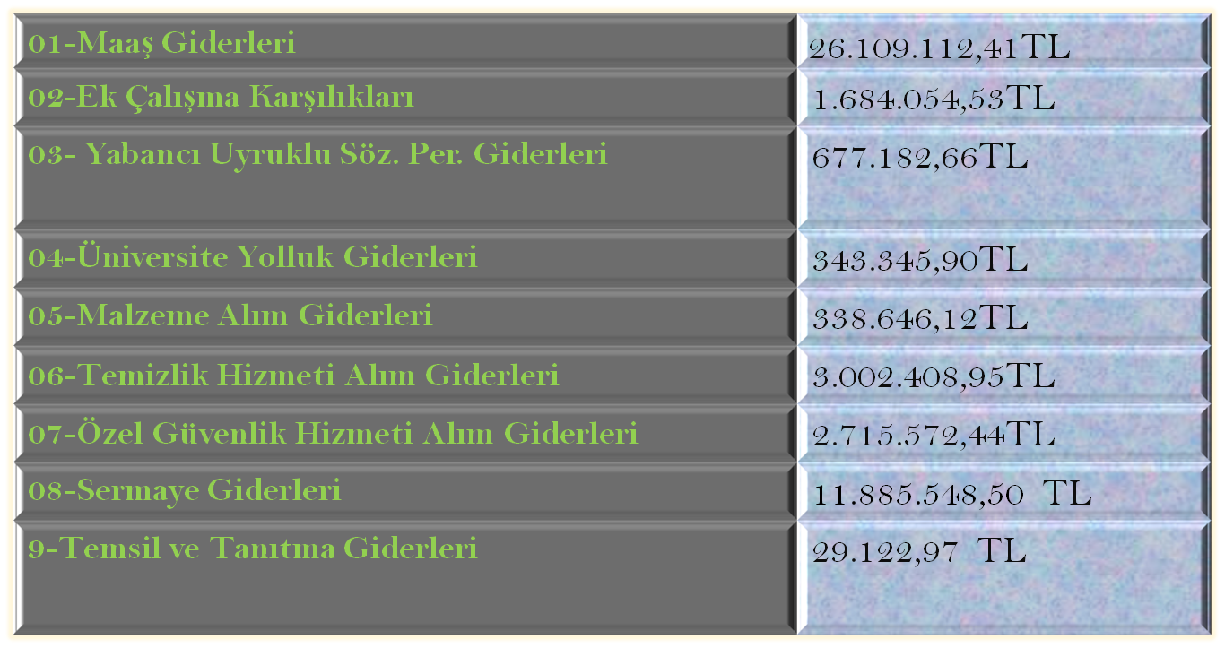

Tablo 4. Iğdır Üniversitesi 2016 Yılı Genel Gdierler Tablosu

BÜTÇE TERTİP ADI | 2016 YILI TOPLAM GÖNDERİLEN ÖDENEK | 2016 YILI OCAK-ARALIK GERÇEKLEŞME | 2016 YILI GERÇEKLEŞME ORANI(%)
Bütçe Giderleri Toplamı | 77.758.747 | 67.652.293 | %87
01 - Personel Giderleri | 29.330.000 | 28.517.979 | %97
Memurlar | 28.362.000 | 27.606.392 | %97
Sözleşmeli Personel | 684.000 | 677.183 | %99
İşçiler | 0 | 0 | %0
Geçici Personel | 224.000 | 190.887 | %85
Diğer Personel | 60.000 | 43.517 | %73
02-Sosyal Güvenlik Kurumlarına Devlet Primi Giderleri | 3.507.000 | 3.443.718 | %98
Memurlar | 3.398.500 | 3.350.263 | %99
Sözleşmeli Personel | 19.000 | 4.671 | %25
İşçiler | 0 | 0 | %0
Geçici Personel | 89.500 | 88.784 | %99
Diğer Personel | 0 | 0 | %0
03 - Mal Ve Hizmet Alım Giderleri | 16.625.418 | 14.234.967 | %86
Üretime Yönelik Mal Ve Malzeme Alımları | 0 | 0 | %0
Tüketime Yönelik Mal Ve Malzeme Alımları | 6.702.046 | 5.841.834 | %87
Yolluklar | 529.000 | 305.266 | %58
Görev Giderleri | 86.200 | 42.116 | %49
Hizmet Alımları | 8.187.000 | 7.208.470 | %88
Temsil Ve Tanıtma Giderleri | 80.000 | 41.697 | %52
Menkul Mal,Gayrimaddi Hak Alım, Bakım Ve Onarım Giderleri | 743.371 | 537.072 | %72
Gayrimenkul Mal Bakım Ve Onarım Giderleri | 297.800 | 258.512 | %87
Tedavi Ve Cenaze Giderleri | 0 | 0
04 - Faiz Giderleri | 7.200 | 0,00 | %0
Kamu Kurumlarına Ödenen İç Borç Faiz Giderleri | 0,00 | 0,00 | %0
Diğer İç Borç Faiz Giderleri | 0,00 | 0,00 | %0
Dış Borç Faiz Giderleri | 0,00 | 0,00 | %0
İskonto Giderleri | 0,00 | 0,00 | %0
Kısa Vadeli Nakit İşlemlere Ait Faiz Giderleri | 0,00 | 0,00 | %0
05 - Cari Transferler | 1.044.129 | 772.715 | %74
Görev Zararları | 700.000 | 428.600 | %61
Hazine Yardımları | 0 | 0 | %0
Kar Amacı Gütmeyen Kuruluşlara Yapılan Transferler | 336.929 | 336.915 | %100
Hane Halkına Yapılan Transferler | 7.200 | 7.200 | %100
Devlet Sosyal Güvenlik Kurumlarından Hane Halkına Yapılan Fayda Ödemeleri | 0 | 0 | %0
Yurtdışına Yapılan Transferler | 0 | 0 | %0
Gelirden Ayrılan Paylar | 0 | 0 | %0
06 - Sermaye Giderleri | 27.245.000 | 20.682.914 | %76
Mamul Mal Alımları | 3.850.000 | 2.702.341 | %70
Menkul Sermaye Üretim Giderleri | 0 | 0 | %0
Gayri Maddi Hak Alımları | 672.000 | 645.814 | %96
Gayrimenkul Alımları Ve Kamulaştırması | 0 | 0 | %0
Gayrimenkul Sermaye Üretim Giderleri | 19.023.000 | 15.663.893 | %82
Menkul Malların Büyük Onarım Giderleri | 0 | 0 | %0
Gayrimenkul Büyük Onarım Giderleri | 3.700.000 | 1.670.865 | %4
Stok Alımları (Savunma Dışında) | 0 | 0 | %0
Diğer Sermaye Giderleri | 0 | 0 | %0

Tablo 5. Iğdır Üniversitesi 2016 Yılı Ödenek Durum Bilgisi

2.2. BÜTÇE GELİRLERİ

Tablo 6. Iğdır Üniversitesi 2016 Yılı Gelir Tablosu

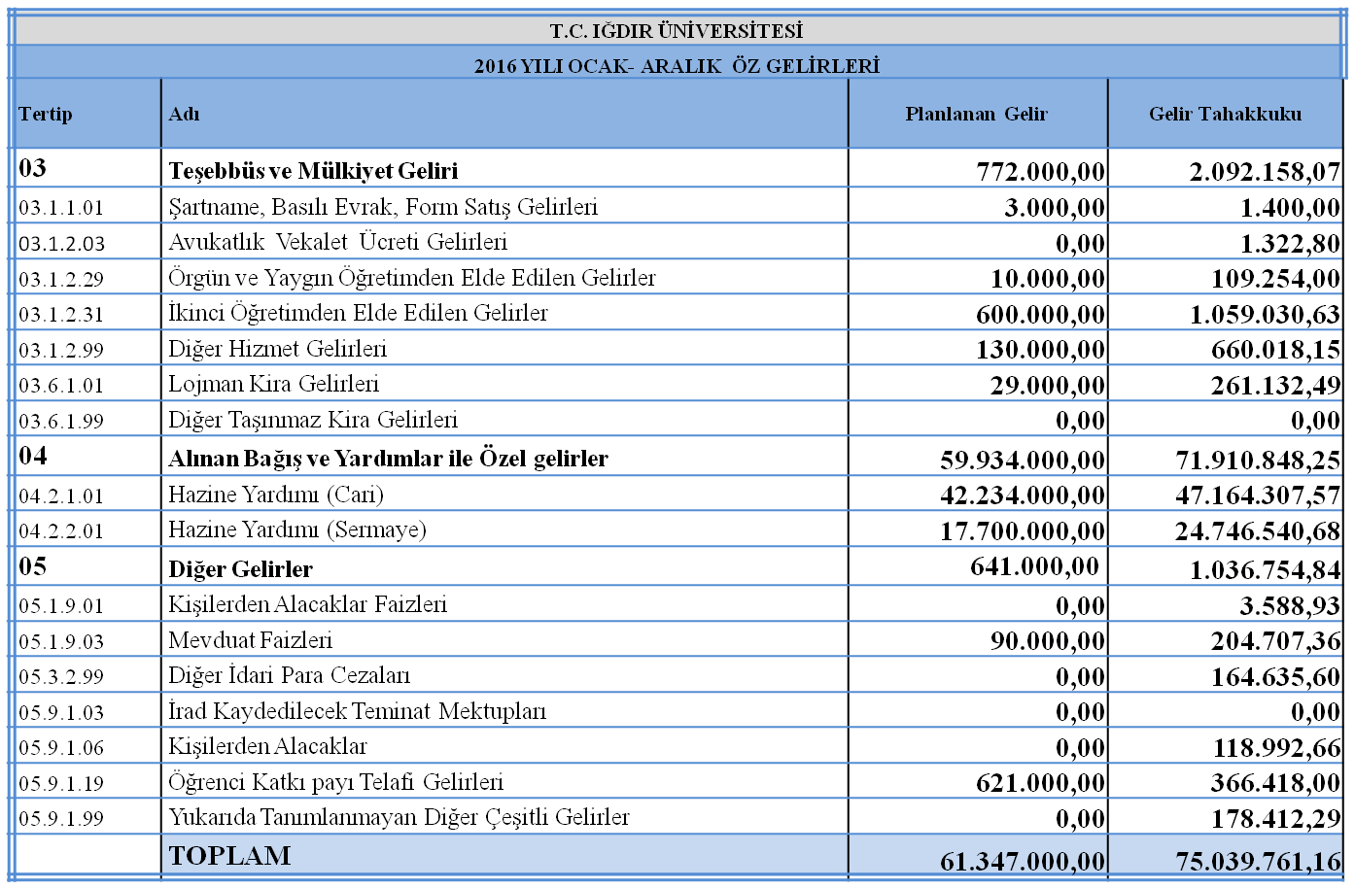

Üniversitemiz 2016 yılında toplam 75.039.761,16 TL öz gelir elde etmiş olup, yılbaşında öngörülen 61.347.000,00 TL’nin %122 ’ine ulaşılmıştır.

Üniversitemizin 2016 yılında planladığı ve elde ettiği gelirler aşağıdaki grafikte gösterilmiştir.

Grafik 8. Iğdır Üniversitesi Gelirlerinin Ekonomik Kodlara Göre Dağılımı

3. MALİ DENETİM SONUÇLARI
2017 yılında 2015 ve 2016 mali yılı hesaplarımız denetime hazır halde arşivlenmiştir.

PERFORMANS BİLGİLERİ
FAALİYET VE PROJE BİLGİLERİ
BÜTÇE VE PERFORMANS PROGRAM MÜDÜRLÜĞÜ
Bütçenin hazırlanması
Iğdır Üniversitesi 2016 yılı bütçe tasarısı hazırlamak için harcama birimlerinden ödenek teklifleri yazı ile istendi. Gelen cari ve yatırım ödenek teklifleri Bütçe Hazırlama Rehberi ve Yatırım Programı Hazırlama Rehberlerinde belirtilen standartlara, önceliklere, ilkelere uygunluğu incelendikten sonra, hazırlanan üniversitemiz 2016 yılı bütçe teklifi Temmuz ayı sonunda Maliye Bakanlığına gönderilmiştir.

Ayrıntılı finansman programının hazırlanması ve uygulanması
2016 yılı bütçe ödeneklerine göre hazırlanan ayrıntılı finans programı icmali Maliye Bakanlığına gönderildi. Maliye Bakanlığınca vize edilen Ayrıntılı Finans Programı icmaline uygun olarak Başkanlığımızca detay ayrıntılı finans programını hazırlanarak üst yöneticinin onayıyla Maliye Bakanlığına bilgi verildi. Sistem (e-bütçe) üzerinde başkanlığımızca onaylanarak ödeneklerin kullanılır hale gelmesi sağlandı.

Bütçe işlemlerinin gerçekleştirilmesi ve kaydedilmesi

1.Ödenek Gönderme Belgelerinin Düzenlenmesi
2016 yılı ayrıntılı finans programına göre serbest bırakılan ödenekler dâhilinde her üç ayda bir harcama birimleri bazında Ödenek gönderme belgeleri başkanlığımızca düzenlenip, onaylanmıştır.

2 Ödenek aktarma işlemleri
Harcama birimleri tarafından Başkanlığımıza iletilen aktarma talepleri değerlendirilerek 118 adet aktarma gerçekleştirilmiştir. Başkanlığımız yetkisinde olan 49 adet aktarma (2016 yılı bütçe kanununa göre aktarılacak tertibin bütçe ödeneğinin %20 sine kadar olanlar) Başkanlığımızca yapılarak onaylanmış, 3 adet aktarma talepleri %20 aştığı için Maliye Bakanlığına yazılarak aktarma işlemleri gerçekleştirilmiştir.

5.1.3.4 Revize işlemleri

Başkanlığımızca 2016 yılında harcama birimlerinin AFP’ye bağlanan ödeneklerin programlanan dönemden daha önce kullanılması talepleri değerlendirilmiş ve bu taleplerden 3 adet revize işlemi revize işlemi gerçekleştirilmiştir. Revize işlemlerinin hepsi Daire Başkanlığımızca gerçekleştirilmiştir.

5.1.3.5 Tenkis Belgelerinin Düzenlenmesi
Başkanlığımızca 2016 yılı içinde 29 adet tenkis belgesi ve 19 adet tenkis icmali düzenlenmiştir.

5.1.5 Bütçe kesin hesabının hazırlanması
2015 mali yılı Üniversite kesin hesabı, Başkanlığımız tarafından bütçe uygulamasına esas muhasebe kayıtları dikkate alınarak Mayıs ayında hazırlanarak Maliye Bakanlığına (Muhasebat Genel Müdürlüğü ) gönderilmiştir.

RAPORLAMA VE İÇ KONTROL MÜDÜRLÜĞÜ
Ön Mali Kontrol İşlemleri

5018 Sayılı Kamu Mali Yönetimi ve Kontrol Kanununun 58. maddesi ile 5436 sayılı Kanunun 6. maddesinde “ ön mali kontrol, harcama birimlerinde işlemlerin gerçekleştirilmesi sırasında yapılan kontroller ile mali hizmetler birimi tarafından yapılan kontrolleri kapsar” şeklinde tanımlanmıştır.
Ekonomik kodlarından yapılacak harcamaların doğrudan temin bedelini aşan mali işlem ve kararlar idarenin bütçesi, bütçe tertibi, kullanılabilir ödenek tutarı, ayrıntılı harcama ve finans programları, yılı merkezi yönetim bütçe kanununu ve diğer mali mevzuat hükümlerine uygunluk yönlerinden başkanlığımızca ön mali kontrole tabi tutulmuştur.
Bu kapsamda 2016 yılına ait 16 adet ihale dosyası ön mali kontrole tabi tutulmuştur. Tamamına uygun görüş verilerek SAY 2000i sistemi üzerinden taahhüt kartı kayıtları oluşturulmuştur.
Yatırım Uygulama Sonuçları Raporlama Hizmetleri
• Yatırım projelerinden ödeneği toplu olarak verilmiş olan projelerin detay programları, mevzuatında belirlenen süreler içinde Rektörlük Makam Onayı ile belirlenmiş ve detay programlarına ait bilgiler, Yükseköğretim Kurulu Başkanlığı aracılığı ile Kalkınma Bakanlığı'na iletilmiştir.
- Yatırım uygulamalarına ait detaylı raporlar, üçer aylık dönemleri kapsayacak şekilde hazırlanmış ve söz konusu verilerin Kamu Yatırımları Proje Bilgi Sistemine veri girişi yapılmıştır. Ayrıca; hazırlanan Yatırım Uygulama Raporları, dönemler halinde Yükseköğretim Kurulu Başkanlığı aracılığı ile Kalkınma Bakanlığı'na sunulmuştur.

- İdarenin yatırım programı uygulamaları izlenmiş ve 2016 Yılı Yatırım Programı İzleme ve Değerlendirme Raporu hazırlanarak Kalkınma Bakanlığı'na, Sayıştay Başkanlığı'na ve Maliye Bakanlığı'na gönderilmiş; ayrıca Üniversitemiz ve Başkanlığımız web sayfalarında yayınlanarak kamuoyunun bilgisine sunulmuştur.

MUHASEBE – KESİN HESAP MÜDÜRLÜĞÜ

Harcama Yetkilisi tarafından imzalanıp gelen ödeme emri belgesi ve eki belgeler üzerinde; Muhasebe yetkilisi tarafından ödeme aşamasında;
- Yetkililerin imzasını,
- Ödemeye ilişkin ilgili mevzuatında sayılan belgelerin tamam olmasını
- Maddi hata bulunup bulunmadığını,
- Hak sahibinin kimliğine ilişkin bilgileri yönünden kontrole tabi tutularak, 6096 adet Ödeme Emri Belgesi ve Muhasebe İşlem Fişi sistem (say2000i) üzerinden önce işlem numarası verilerek girişi yapılmış, daha sonrada yevmiye numarası verilerek onaylanmıştır.

Kamu kurum ve kuruluşlarına yapılan ödemeleri gösterir tablo aşağıda belirtilmiştir:

İlgili Kurum | Yevmiye Adedi | Tutar (t )
SGK Prim Ödemeleri | 331 | 4.409.641,80
Kefalet Sandığı Aidatı Ödemeleri | 24 | 3.316,49
Sendika Kesintisi Ödemeleri | 144 | 83.691,38
Gelir V., Damga V. ve KDV Ödemeleri | 36 | 4.260.836,08
Hakedişlerden Kesilen Vergi Borçları | 15 | 409.909,62
TOPLAM | 541 | 9.167.395,37

Tablo 7. Strateji Geliştirme Daire Başkanlığı Tarafından Kamu Kurum ve Kuruluşlarına Yapılan Ödemeler

Bunun yanında 2016 yılı içinde gelirlerin ve alacakların tahsili, giderlerin harcama belgeleri yönetmeliğine uygun olarak hak sahibine ödenmesi, para ve parayla ifade edilen değerler ile emanetlerin alınması, saklanması ilgililere verilmesi, gönderilmesi ve diğer tüm mali işlemlerin kayıtlarının yapılması ve raporlanması işlemleri de muhasebe birimi tarafından gerçekleştirilmiştir.

5.3.1 Taşınır Ve Taşınmaz Kayıtlarının Tutulması
Başkanlığımıza ait taşınırlara ilişkin;

- Taşınır sayım tutanağı
- Taşınır sayım ve döküm cetvelleri
- Harcama Birimi taşınır yönetim hesabı cetveli
- En son numarayı gösteren Taşınır İşlem Fişi Tutanağı, Taşınır Kayıt ve Kontrol Yetkilisi tarafından düzenlenerek, Taşınır Konsolide Yetkilisi’ne teslim edilmiştir.

Başkanlığımıza ait taşınırların kayıt işlemleri dışında ayrıca Üniversitemizin taşınırlarının kayıtları tutulmuştur. Bu duruma ilişkin olarak aşağıda belirtilen işlemler yapılmıştır:

- Açılış Taşınır İşlem Fişleri muhasebeleştirilmiştir.
- Birimler arası taşınır devir giriş ve çıkışları muhasebeleştirilmiştir.
- Üniversite genelinde tüketim çıkışları muhasebeleştirilmiştir.
- Maliye Bakanlığınla yapılan protokol ile SGB.net taşınır modülü kullanımı sona ermiş olup 2016 yılı itibariyle KBS Taşınır Kayıt Yönetim Sistemine geçiş tamamlanmış olacaktır.

5.3.2 Malî İstatistiklerin Hazırlanması

2017 yılında 2016 yılına ilişkin, 30.03.2016 tarih ve 845-133 sayılı yazı ile Iğdır Üniversitesi Yönetim Dönemi Hesapları, 02.05.2016 tarih ve 187 sayılı yazı ile ise Kesin Hesapları mevzuatla belirlenen sürelerde hazırlanarak, Maliye Bakanlığı’na gönderilmiştir. Ayrıca Iğdır Üniversitesi Yük ve Kadro Formları da hazırlanmış ve Maliye Bakanlığı’na gönderilmiştir. Bununla birlikte 2016 yılında Aylık Hesap Cetvelleri de Sayıştay Başkanlığı’na ve Maliye Bakanlığı’na gönderilmiştir.

5.3.3 Ebys Sistemine Geçiş

Kurumumuz 2015 yılından itibaren Elektronik Belge Yönetim Sistemine geçiş yapmıştır.

5.3.5. Kişi Borcu İşlemleri

2016 yılında toplam 133.015,25 TL kişi borcu tahsil edilmiştir.
5.3.6. Avans ve Kredi İşlemleri

2016 yılında Üniversitemizde genelinde yapılan satın almalara ilişkin olarak avans ve kredi gerekli kontroller yapılarak, muhasebe işlemleri yerine getirilmiştir. Bu kapsamda 2016 yılı içerisinde;
2016 yılında Üniversitemizde yapılan satın almalara ilişkin kullanılan avans ve kredilerin kontrolleri yapılmış, muhasebe işlemleri yerine getirilmiş ve aşağıdaki tabloda detayları gösterilmiştir:

HESAP ADI | BORÇ | ALACAK
Tüketime Yönelik Mal ve Malzeme Alımları Avansı | 1.055,01 | 1.055,01
Görev Giderleri Avansı | 38.192,86 | 18.192,86
Hizmet Alımları Avansı | 12.026,00 | 12.026,00
Temsil ve Tanıtma Giderleri Avansı | 2.800,00 | 2.800,00
Mamul Mal Alım Avansı | 1.484.465,22 | 702.885,43
Yurtiçi Geçici Görev Yolluğu Avansları | 61.161,00 | 61.161,00
Yurtdışı Geçici Görev Yolluğu Avansları | 0,00 | 0,00
TÜBİTAK Kaynaklarından Verilen Personel Avansları | 180,00 | 180,00
BAP için Verilen Personel ve İş Avansları | 0,00 | 0,00
Tüketime Yönelik Mal ve Malzeme Alımları Kredisi | 0,00 | 0,00
Görev Giderleri Kredisi | 1000,00 | 1000,00
Hizmet Alımları Kredisi | 7.552,00 | 7.552,00
Mamul Mal Alım, Bakım Onarım Giderleri Kredisi | 0,00 | 0,00
Mamul Mal Alımları Kredisi | 149.507,53 | 149.507,53
TOPLAM | 1.757.939,62 TL | 956.359,83 TL

Tablo 8. Strateji Geliştirme Daire Başkanlığı Tarafından Üniversitemizde Yapılan Satın Almaları

Ayrıca; 2016 yılında açılmış bulunan Bütçe Dışı Avans ve Krediler Hesabından (Maaş Avansı) 1.025.324,69 TL bütçe dışı avans borç artığı 2017 yılına devretmiştir.

Belirtilen hizmetlerin dışında Muhasebe ve Kesin Hesap Müdürlüğü rutin olarak, günlük kasa kapatma işlemlerinin ve aylık olarak maaş ödemelerinin yapılmasını ve vergiler ilgili kurum ve kuruluşlara mevzuatla belirlenen sürelerde gönderilmelerini sağlamıştır.

STRATEJİK PLANLAMA VE PERFORMANS MÜDÜRLÜĞÜ

2015 Yılı Üniversitemiz Faaliyet Raporu, 2015 yılı Birim Faaliyet Raporu ve 2015 yılı İdare Faaliyet Raporu mevzuatla belirlenen sürelerde tamamlamıştır. Müdürlüğümüz bünyesinde ayrıca;

- Başkanlığımız tarafından yürütülen iş ve işlemlere ilişkin süreç belirleme çalışmalarını yürütülmüş ve Başkanlığımızın ve Müdürlüklerimizin faaliyetlerini gerçekleştirirken bağlı kalacakları yönergeler hazırlanmıştır.

- Başkanlığımızın ihtiyaçlarını karşılamaya yönelik mal ve hizmet alım işlemlerini yerine getirilmiştir.
Başkanlığımız personeli yıl içerisinde, hizmet içi eğitim kapsamında düzenlenen çeşitli eğitim seminerlerine katılmıştır.

5018 Sayılı Kamu Mali Yönetimi ve Kontrol Kanunu ile gelen yeniliklerden birisi de Performans Esaslı Bütçeleme olup, Stratejik Planlama ile faaliyete geçecek olan Performans Esaslı Bütçeleme çalışması henüz yapılmamıştır.

KURUMSAL KABİLİYET VE KAPASİTENİN DEĞERLENDİRİLMESİ

ÜSTÜNLÜKLER

- Dinamik, yenilikçi ve mevzuata hakim personelin bulunması

- Üniversitenin mali hizmetlerinin üst yönetici adına Başkanlığımızca gerçekleştirilmesi

- Sürekli iyileştirmeyi hedefleyen sistematik bir yaklaşımının olması

- Güçlü bir teknolojik yapının olması

- Yeni, ilerlemeye açık ve takım çalışmasını destekleyen yönetiminin olması
ZAYIFLIKLAR

- Hizmet içi eğitim yetersizliği

- Kurum içi iletişim zayıflığı

- Personel sayısının eksikliği

- Sosyal imkân ve aktivite eksikliği
ÖNERİ VE TEDBİRLER

2016 yılında teşkilatlanma yapılanmadığından birimler birleştirilerek görev yapmıştır. Başkanlığımız personel, oda, fiziki mekân, demirbaş ve büro malzemesi temini, insan kaynakları ihtiyaçlarının karşılanarak teşkilatlanmasının tamamlanması, personeline eğitim verilmesi ile daha iyi işler başaracağı düşüncesindeyiz.

İÇ KONTROL GÜVENCE BEYANI

Harcama yetkilisi olarak yetkim dahilinde;

Bu raporda yer alan bilgilerin güvenilir, tam ve doğru olduğunu beyan ederim.

Bu raporda açıklanan faaliyetler için idare bütçesinden harcama birimimize tahsis edilmiş kaynakların etkili, ekonomik ve verimli bir şekilde kullanıldığını, görev ve yetki alanım çerçevesinde iç kontrol sisteminin idari ve mali kararlar ile bunlara ilişkin işlemlerin yasallık ve düzenliliği hususunda yeterli güvenceyi sağladığını ve harcama birimimizde süreç kontrolünün etkin olarak uygulandığını bildiririm.

Bu güvence, harcama yetkilisi olarak sahip olduğum bilgi ve değerlendirmeler, iç kontroller, iç denetçi raporları ile Sayıştay raporları gibi bilgim dahilindeki hususlara dayanmaktadır.

Burada raporlanmayan, idarenin menfaatlerine zarar veren herhangi bir husus hakkında bilgim olmadığını beyan ederim. (Iğdır Üniversitesi Strateji Geliştirme Daire Başkanlığı (30.01.2017)
İhsan PESCİ
Strateji Geliştirme Daire Başkanı

TABLOLAR VE GRAFİKLER
Tablolar
Tablo 1. Başkanlığımız kadro ve görev dağılımını gösterir tablo 6
Tablo 2. 2016 Yılı Ödenek Durum Bilgisi 15
Tablo 3. Iğdır Üniversitesi 2016 Yılı Gider Tablosu 17
Tablo 4. Iğdır Üniversitesi 2016 Yılı Genel Giderler Tablosu 18
Tablo 5. Iğdır Üniversitesi 2016 Yılı Ödenek Durum Bilgisi 20
Tablo 6. Iğdır Üniversitesi 2016 Yılı Gelir Tablosu 21
Tablo 7. Strateji Geliştirme Daire Başkanlığı Tarafından Kamu Kurum ve Kuruluşlarına Yapılan Ödemeler 26
Tablo 8. Strateji Geliştirme Daire Başkanlığı Tarafından Üniversitemizde Yapılan Satın Almaları 28

Grafikler
Grafik 1. Strateji Geliştirme Daire Başkanlığı Bilgi ve Teknolojik Kaynakları 6
Grafik 2. 2016 Yıl Sonu İtibariyle Başkanlığımızda Görevlendirilmiş Personelin Unvanlarına Göre Dağılımı 7
Grafik 3. Harcama Kalemlerinin Gösterir Grafik 15
Grafik 4. Mal ve Hizmet Alımlarının Harcama Kalemlerinin Gösterir Grafik 16
Grafik 5. Mal ve Hizmet Alımlarında Harcamaların Yüzdelik Dilimleri 16
Grafik 6. Iğdır Üniversitesi Harcama Kalemlerinin Gösterir Grafik 17
Grafik 7. Iğdır Üniversitesi Genel Giderleri Gösterir Grafik 18
Grafik 8. Iğdır Üniversitesi Gelirlerinin Ekonomik Kodlara Göre Dağılımı 22

